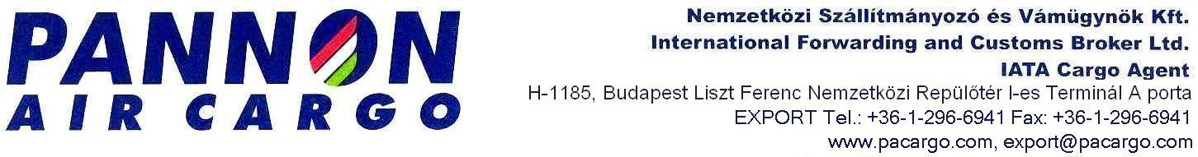

MEGHATALMAZÁS -VPID SZÁM IGÉNYLÉS GAZDÁLKODÓ SZERVEZET SZÁMÁRA

Alulírott ,
(Név)……………………………………………………………………………………….
mint,a
(Cégnév:)……………………………………………………………………………………
(Székhely:)………………………………………………………………………………….
meghatalmazott képviselője, megbízom a Pannon Air Cargo Kft-t (székhely:1185 Budapest Liszt Ferenc Nemzetközi Repülőtér), hogy a Nemzeti Adó és Vámhivatalnál a fent nevezett gazdálkodó szervezet VPID számának megszerzése ügyében teljes hatáskörrel eljárjon.
Dátum : 201……………………….

………………………….. ……………………..
(név ) (név)
Megbízó Megbízott

Tanúk:
Név: ……………………………. Név: ……………………………..
Cím: ……………………………. Cím: ……………………………..
Szig.szám: ……………………… Szig.szám: ……………………….

